***Regulamin międzyszkolnego konkursu recytatorskiego***

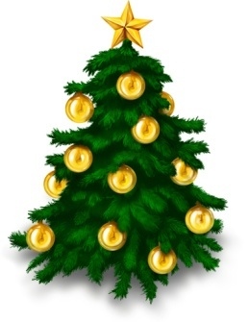

**1. Miejsce i termin:**

* Szkoła Podstawowa im. Marii Konopnickiej w Zielkowicach,
* dnia 13 stycznia 2015r., godz.9.00.

**2. Nazwa konkursu:**

Konkurs recytatorski: **„ Poezja Bożonarodzeniowa”.**

**3. Organizator:**

* Szkoła Podstawowa im. Marii Konopnickiej w Zielkowicach
* Osoby odpowiedzialne:

Anna Nowak

Agnieszka Kosenda

**4. Cele konkursu:**

* upowszechnianie poezji Bożonarodzeniowej,
* doskonalenie sztuki recytatorskiej,
* upowszechnianie kultury żywego słowa wśród dzieci i młodzieży,
* rozbudzanie wrażliwości na piękno poezji.

**5.** W konkursie uczestniczyć mogą wykonawcy w dwóch kategoriach wiekowych:

**I – uczniowie klas I – III**

**II – uczniowie klas IV - VI**

Szkoła może być reprezentowana przez maksimum dwóch uczestników z każdej kategorii wiekowej wyłonionych w drodze eliminacji szkolnych.

**6. Założenia konkursu:**

* repertuar powinien obejmować dowolne utwory poetyckie lub fragmenty prozy,
* czas prezentacji nie powinien przekraczać 5 minut.

**7.** Przy wykonaniu wszystkich utworów dopuszcza się różnorodne formy uatrakcyjnienia i nowatorstwa w wykonaniu tekstów, np. użycie gestów, ruchu, rekwizytów, ilustrację muzyczną itp.

**8.** Komisję Konkursową powołuje organizator.

Komisja przyzna w poszczególnych kategoriach nagrody i wyróżnienia. Decyzja komisji jest niepodważalna. Ogłoszenie wyników odbędzie się po prezentacji wszystkich utworów i dokonaniu oceny przez Jury.

**9.** Uczestników do konkursu należy zgłaszać pisemnie drogą elektroniczną do dnia 16 grudnia 2014r. na adres:

**spzielkowice@op.pl**

(karta zgłoszenia w załączniku)

**KARTA ZGŁOSZENIA**

***konkurs recytatorski***

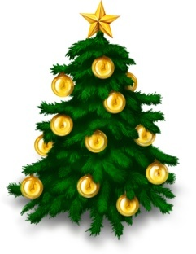

**Nazwa szkoły:**

…………………………………………………….......................................................

A**dres i telefon szkoły:**

……………………………………………………………………………………………..……………………………………………………………………………………………...……………………………………………………………………………………………...………………

|  |  |  |  |  |
| --- | --- | --- | --- | --- |
| **L.p.** | **Imię i nazwisko ucznia** | **Klasa** | **Tytuł i autor prezentowanego utworu** | **Imię i nazwisko nauczyciela przygotowującego ucznia** |
| 1. |  |  |  |  |
| 2. |  |  |  |  |
| 3. |  |  |  |  |
| 4. |  |  |  |  |